Конспект урока по алгебре
Класс: 9
Тема: «Функции и графики»
Тип урока: урок обобщения и систематизации знаний
Вид урока: урок с применением ИКТ
Цель урока: систематизировать знания учащихся по теме «Функции и графики»
Задачи урока:
Образовательные
- систематизировать и обобщить знания учащихся о свойствах функции;
- развивать навыки построения и прочтения графиков функций;
- проверить усвоение учащимися основных свойств функции и умение работать с тестовыми заданиями в формате ОГЭ;
Развивающие
-развивать у учащихся логическое мышление, умение делать обобщения и выводы;
- развивать умение систематизировать, сравнивать и обобщать.
Воспитательные
- создать условия для развития познавательной активности учащихся, реализации личностных функций каждого ученика, его свободного развития с учётом индивидуальных способностей и потенциальных возможностей.
- воспитывать сознательное отношение к учебе.
Ресурсы:
1)Алгебра. 9класс: Учебник для общеобразовательных организаций/ Ю.М. Колягин, М.В. Ткачева, Н.Е. Федорова, М.И. Шабунин/ -М.: Просвещение, 2013 год.
2) ноутбуки;
3)интерактивная панель.

ХОД УРОКА:
- Организационный момент (1 мин)
- Доброе утро, ребята!!! Как настроение? У нас сегодня на уроке присутствуют гости, повернулись, улыбнулись им и работаем на уроке так, как мы это обычно делаем.
- Актуализация знаний. ( 2 – 3 мин)
И этот урок алгебры я начну такими словами
«В математике есть своя красота как в живописи и поэзии».
- А о какой красоте идет речь вы можете увидеть на экране
( на экране фотографии которые показывают формы графиков)
- Ребята, как вы думаете что объединяет эти фотографии? (варианты ответов ребят)
Да, на всех рисунках и картинках изображены графики и тема сегодняшнего урока «Функции и их графики».
(Открывают тетради, записывают число, классная работа и тему урока)

- Древнегреческий математик Фалес говорил, «что приятнее всего на свете – достичь желаемого» и мне хочется пожелать, чтобы каждый из вас на сегодняшнем уроке достиг желаемого результата.
-А на уроке сегодня мы повторяем и обобщаем всё, что знаем по теме: «Функции и графики»
Предлагаю включить ноутбуки и пройти по ссылке
3. Фронтальная работа с классом (11 мин)
-Ну и начнём с самого основного:
1) Дайте определение функции? (Функция — это взаимосвязь между величинами, то есть зависимость одной переменной величины от другой.)
- В этом значении слово «функция» используют и в далеких от математики областях. Например, так говорят о функциях ноутбука, костей в организме или даже о функциях менеджера в компании. В каждом перечисленном случае речь идет именно о неких действиях.
- Т.е. это определенное действие над переменной.
Значит, можно взять величину х, как-то над ней поколдовать — и получить соответствующую величину у.
- В зависимости от того, что мы делаем с величиной х, мы получаем разные функции
2)Какие функции вы знаете?
Дети перечисляют, учитель рисует (метод «кластер»)
Квадратная функция
Линейная функция

Прямая пропорцион
функции
Функция корня

Кубическая функция
Обратная прпопорцион

3)- А как можно изобразить функцию? (с помощью графика), т. е. у каждой функции имеется свой график.
- Что такое график? (Множество точек, у которых абсциссы являются допустимыми значениями аргумента x, а ординаты - соответствующими значениями функции y.)
- Все ли графики являются функциями?
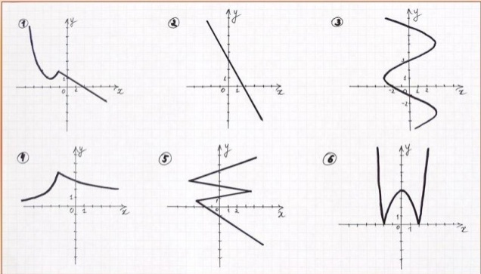

Функция — это соответствие между двумя множествами, причем каждому элементу первого множества соответствует один элемент второго множества. Это самое популярное определение в учебниках по математике.
4.Работа с интерактивной панелью (13 мин)
- Но у каждой функции есть свой график.
У доски по 2 человека чертят графики функций
- линейную(что является графиком, в каких четвертях расположены, как зависит от коэффициентов)
1) у = 2х у = -3х
2) у = 2х+1 у = - 3х -1
Анализ графиков
- квадратичную функцию (что является графиком, как располагается, куда направлены ветви параболы)
1)у = х² у = х² + 1
2) у = -х² у = х² - 1
4. Работа с карточками (7 мин)
- Установить соответствие графиков и формул задающие эти графики работа на карточках
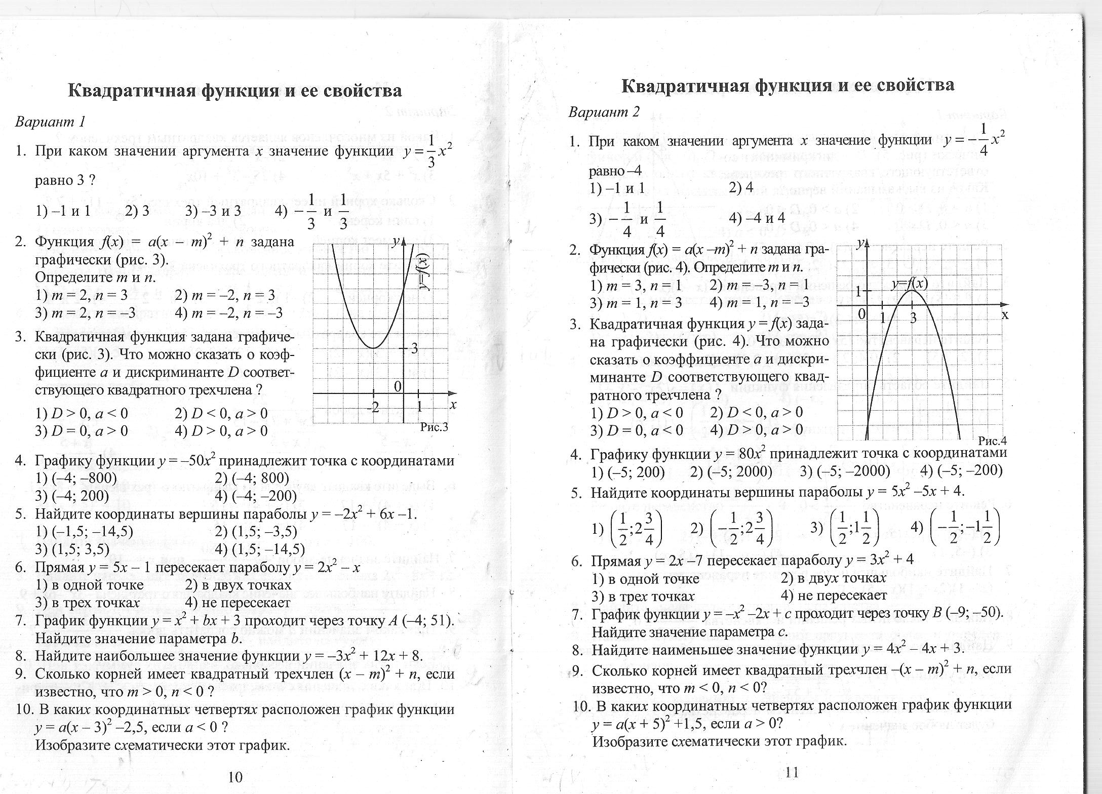

4.Физкульминутка (1 мин)

Изобразить руками следующие графики: парабола с ветвями вверх, парабола с ветвями вниз, кубическая парабола, прямая с коэффициентами разных знаков и т.п.
5. Самостоятельная работа (10 – 11 мин)
Работа на ноутбуках, выполнение онлайн – теста с проверкой.
Тем кто, выполнит задание быстро предлагается 1 -2 задания на карточках
6. Домашнее задание
7. Итоги урока
Рефлексия(оценка настроения смайликом)

Дополнительное задание В нижеприведённых таблицах для каждой из функций, графики которых изображены, выбрать соответствующее условие и отметить его знаком «+».

D>0;a>0
D>0;a<0
D<0;a>0
D<0;a<0
D=0;a>0
D=0;a<0

